ＦＡＸ送信先 （084）928-7882 ※送信票不要

令和２年度うつ・自殺対策研修会 参加申込書
【令和２年11月27日（金）開催】

申込締切 令和２年11月９日(月)
希望会場  （番号に〇） | １ 福山市医師会館 ２ 府中市保健福祉総合センター  ３ 三和協働支援センター
所属機関・事業所名
所属機関・事業所の所在地  （いずれかに○印） | 福山市 府中市 神石高原町 それ以外の市町  （ ）
連絡先 | 電話： FAX：
職 種 | 氏 名（ふりがな）
 | （ ）
 | （ ）
 | （ ）
 | （ ）

- ご記入いただいた個人情報は，この研修会の実施目的のみに使用します。
- FAXでの申し込みが難しい場合は，電話での申し込みも可能です。
電話受付：月～金曜日(祝日を除く) ８：３０～１７：１５

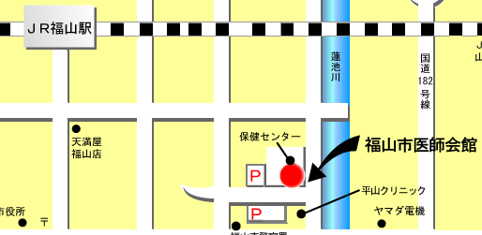
【駐車場について】

〇 福山市医師会館で参加の方
福山市医師会立体駐車場を御利用ください。入口は南側となります。立体駐車場以外には駐車しないでください。なお，御利用の際は，駐車料金を無料にする認証処理をさせていただきますので，駐車券を御持参の上，研修会会場受付にて認証を受けてください。

医師会館立体駐車場入口

〇 府中市保健福祉センター・三和協働支援センターで参加の方
センターの駐車場を御利用ください。費用は無料です。

